Vanille-Sfran-Eis

500ml Milch
500ml Sahne
160g Zucker
3 Stk Vanilleschoten
6Stk Eigelb
4Stk Eier
Safran

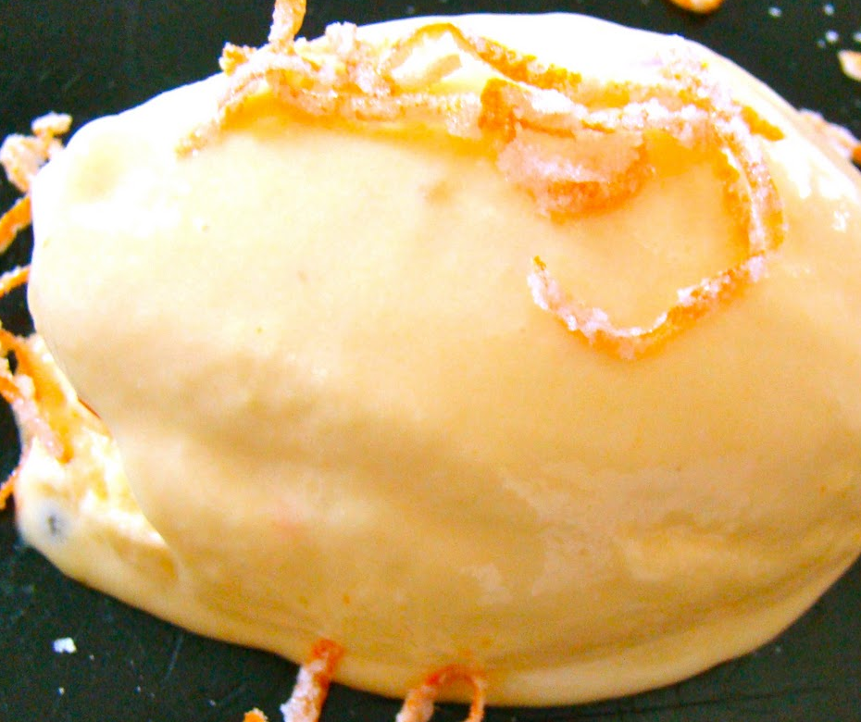
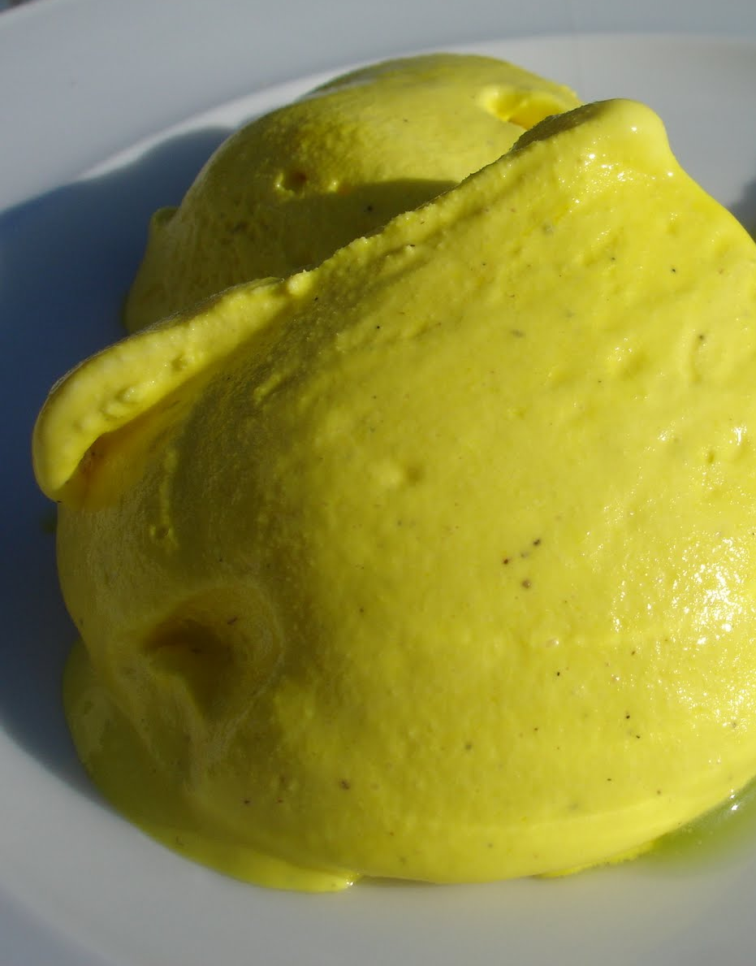
- Normale Eisgrundmasse mit Safran

